בי"ס על יסודי משגב אפריל 2012

מתכונת פסיכולוגיה- מועד א'
2 יחידות לימוד

הוראות לנבחנת ולנבחן

א. משך הבחינה: שעתיים.
ב. מבנה השאלון ומפתח ההערכה: בשאלון זה שני פרקים.
פרק ראשון – (2X25) - 50 נקודות
פרק שני - (5X10) - 50 נקודות

סה"כ - 100 נקודות
ג. חומר עזר מותר בשימוש: אין.
ד. הוראה מיוחדת: כתבו בצורה תמציתית ומדויקת.

הנחיות בשאלון זה מנוסחות בלשון זכר מכוונת לנבחנים ולנבחנות.
ב ה צ ל ח ה!

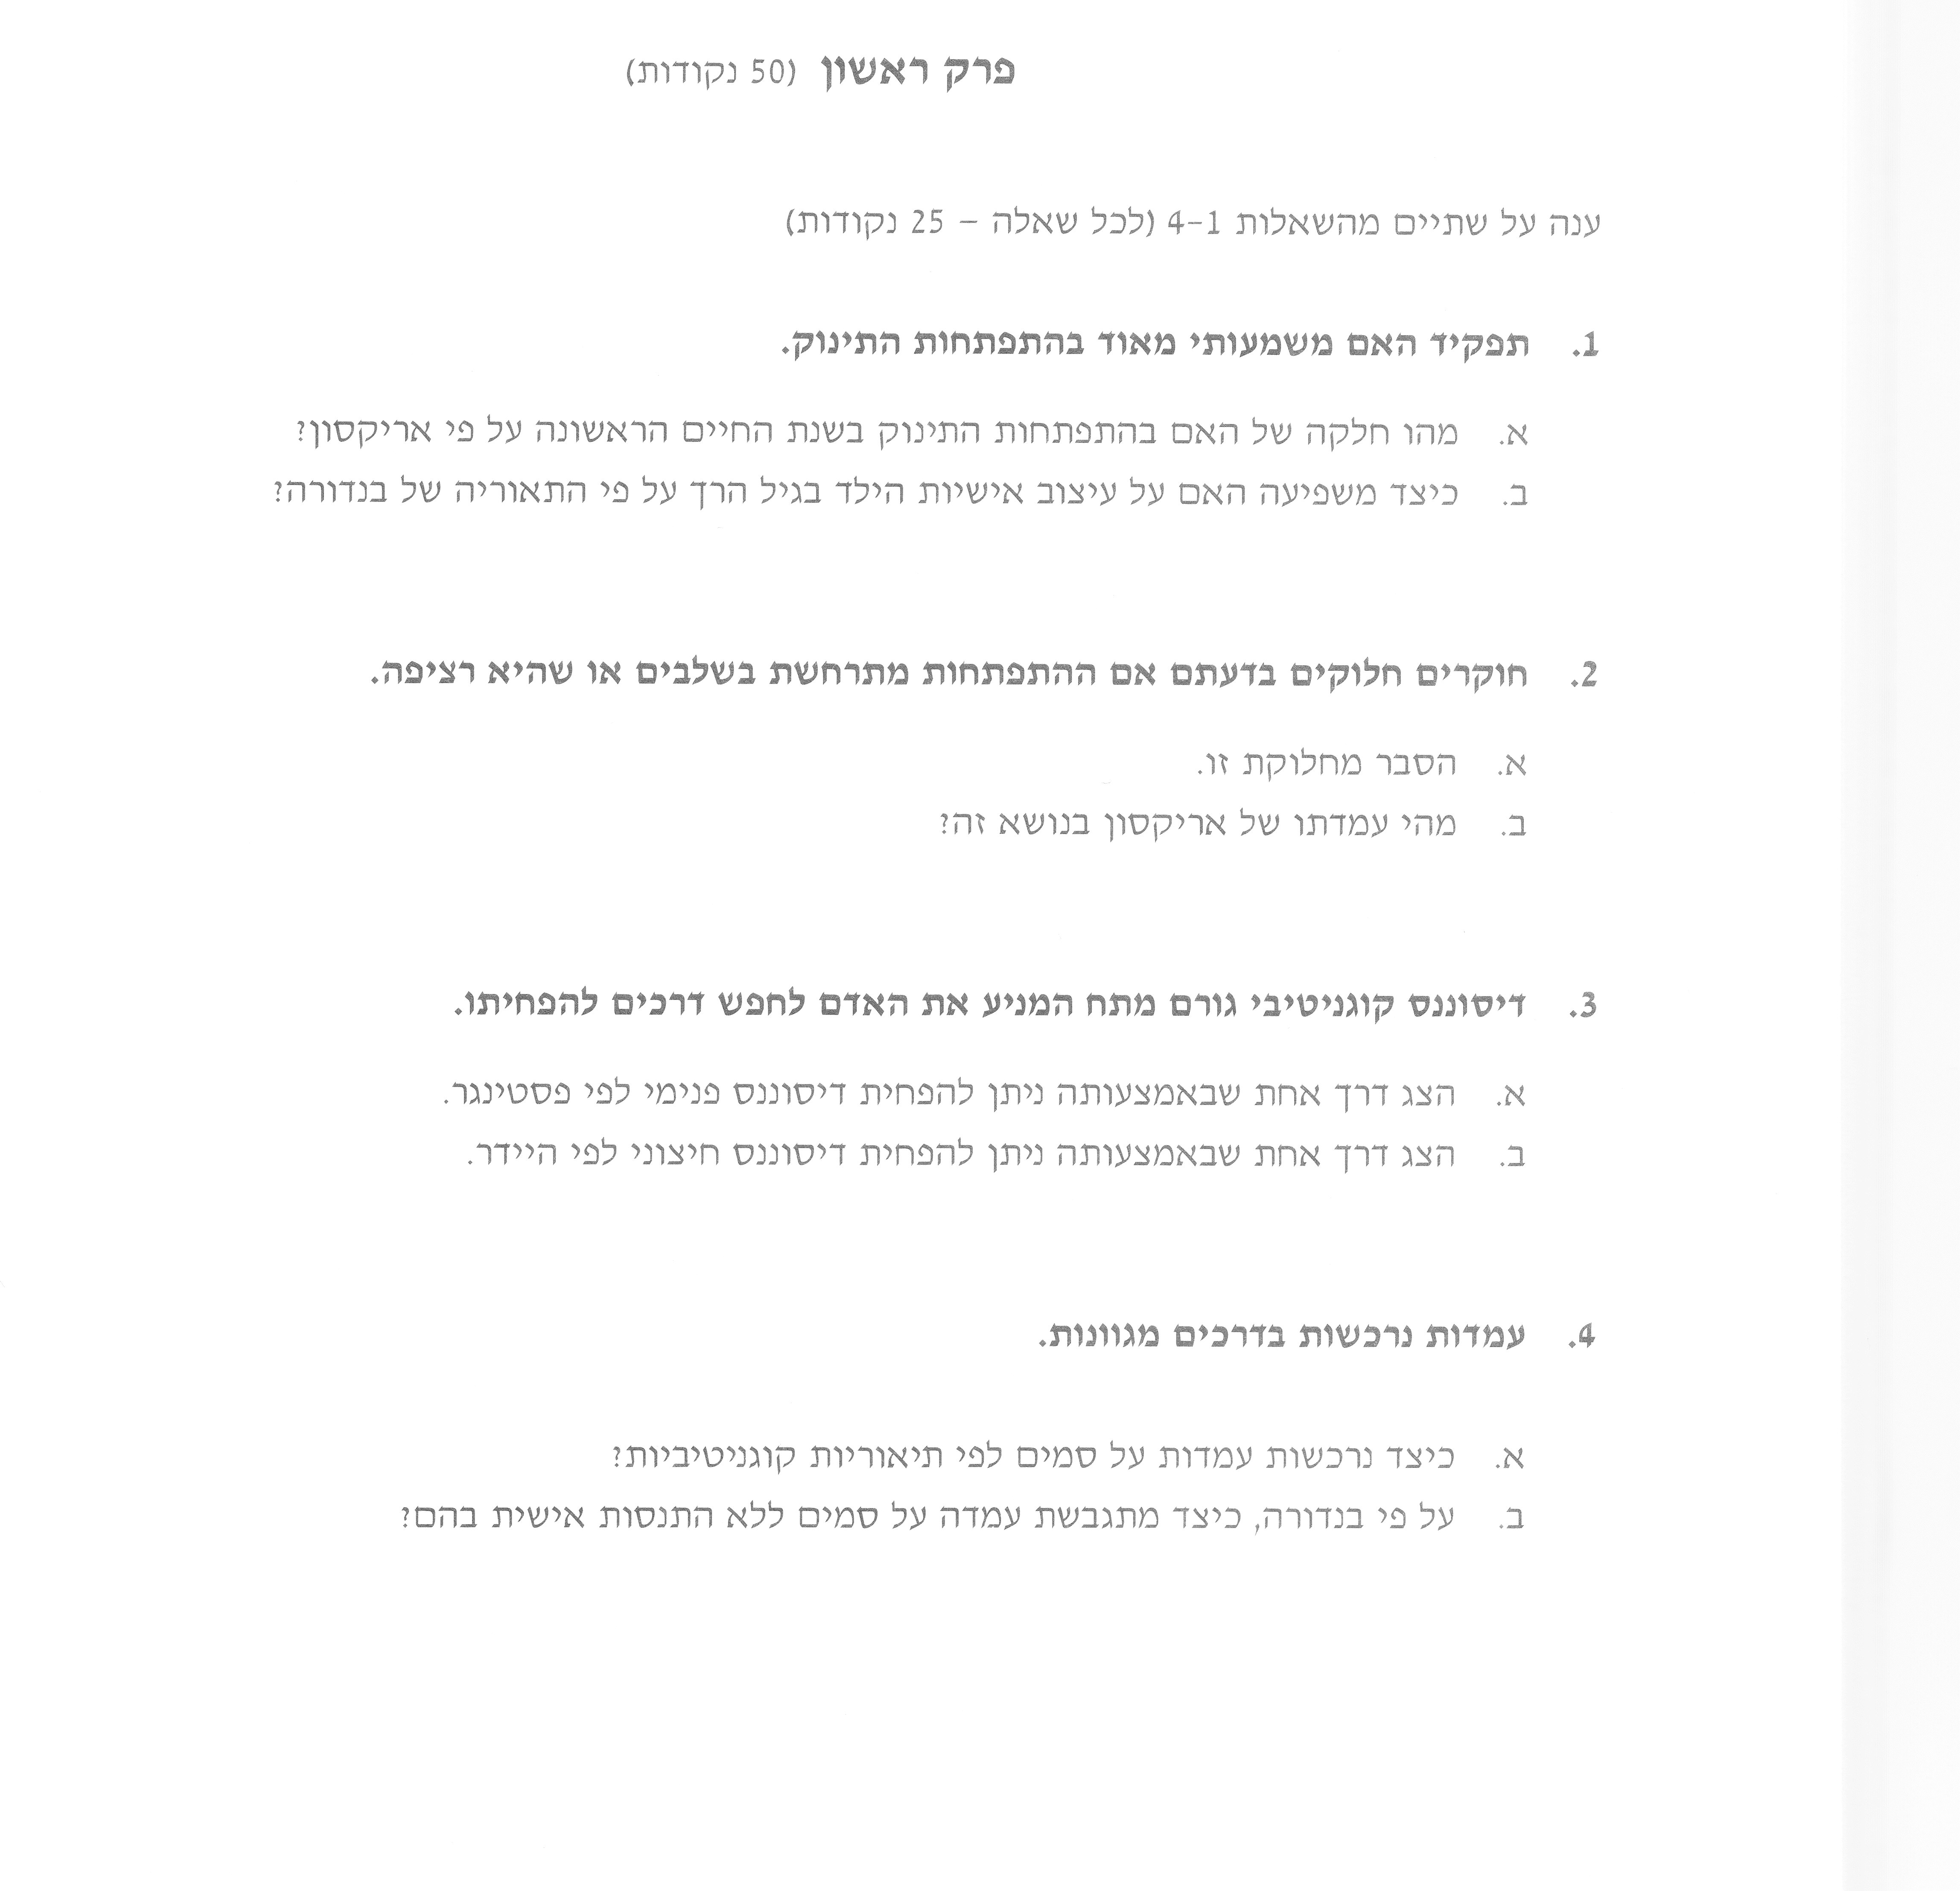

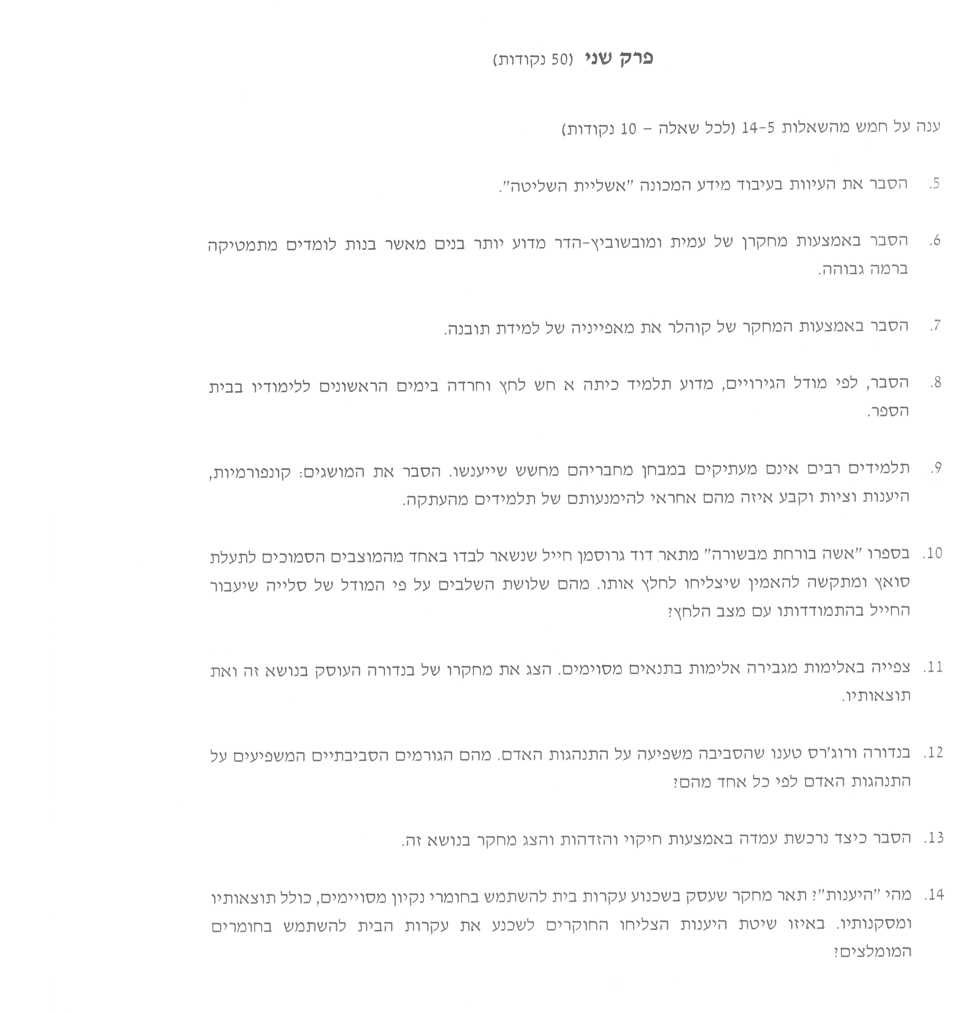

מאמינה בכם! ב ה צ ל ח ה, לילך

